SE DEFINEN ACCIONES Y CRONOGRAMA PARA AVANZAR EN LA CONSTRUCCIÓN DE NUEVA SEDE DE LA POLICÍA METROPOLITNA Y REUBICACIÓN DEL BATALLÓN BATALLA DE BOYACÁ

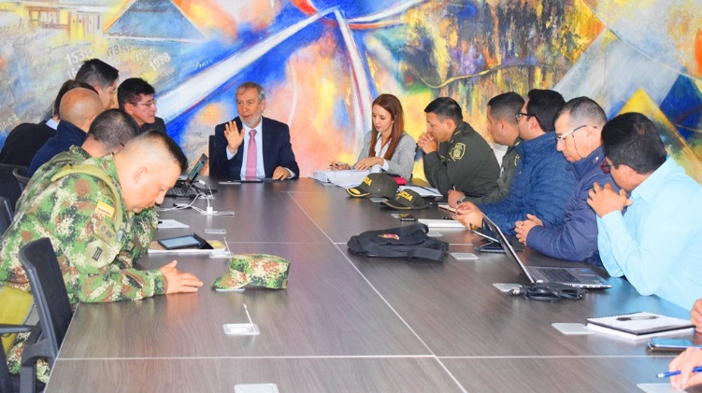

Una comisión de la Agencia Nacional Inmobiliaria Virgilio Barco Vargas, la Policía Metropolitana de Pasto y del Ejército Nacional, se reunió con el alcalde de Pasto, Pedro Vicente Obando Ordóñez; con el fin de abordar dos importantes proyectos para la ciudad como la construcción de la nueva sede de la Policía Metropolitana de Pasto y la reubicación del Batallón Batalla de Boyacá.
El Alcalde de Pasto, Pedro Vicente Obando Ordóñez, entregó un balance positivo de la jornada, donde se acordaron algunas propuestas para dar celeridad al proceso. “Se encuentra la construcción de todas las dependencias de la Policía Metropolitana, para ello se presentaron todos los resultados de lo que se ha hecho en el Plan Parcial de Aranda, que ha contado con la colaboración de la Policía Nacional para tener los recursos necesarios”
Con relación a la reubicación del Batallón Batalla de Boyacá, el mandatario local indicó que este es un proyecto de impacto para la ciudad, ya que por su ubicación dentro del perímetro urbano, interfiere la conectividad de varias de las vías. “Se ha planteado un cronograma estrecho dadas las limitaciones del tiempo que tenemos con el actual gobierno, para dar apertura a una vía que nos comunique con todo lo que es el sector del Parque Bolívar y barrios sur orientales”, indicó
Claudia Luque, Directora de la Agencia Nacional Inmobiliaria Virgilio Barco Vargas, dijo que con respecto al proyecto de la Policía Metropolitana se trazó una agenda de trabajo, con el fin de avanzar en la estructuración de la normatividad del Plan Parcial de Aranda, con lo cual se definirá el terreno para la reubicación de la nueva estación.
“Con relación a la reubicación del Batallón, tenemos el camino jurídico y hemos llegado a conclusiones importantes para resolver la parte normativa con el ánimo de generar unos usos que viabilicen el desarrollo inmobiliario de estos terrenos. Esto le dará a la ciudad la posibilidad de disfrutar del espacio público y tener una solución de movilidad”, señaló la Directora de la Agencia, quien agregó que en un trabajo conjunto con el Ministerio de Defensa y el Ejército se ha identificado posibles terrenos que permitirán la reubicación.
En la próxima semana se contará en Pasto con la presencia de un experto de la Agencia Nacional Inmobiliaria que formará parte del comité, y quien será el encargado de guiar la parte normativa.

Somos constructores de paz

EN AUDIENCIA PÚBLICA DE RENDICIÓN DE CUENTAS, SECRETARÍA DE SALUD PRESENTÓ EL INFORME DE LA GESTIÓN ADELANTADA DURANTE LOS AÑOS 2016 Y 2017
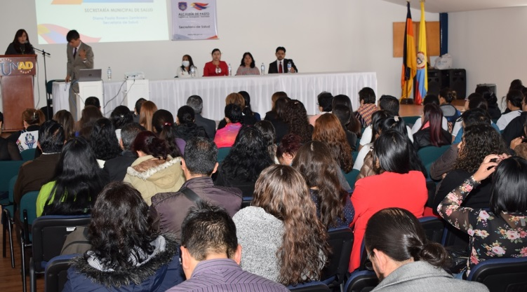
La Secretaria de Salud, Diana Paola Rosero Zambrano, junto a su equipo de trabajo, rindió cuentas públicas ante la ciudadanía y actores del sistema de salud en Pasto, sobre su gestión y el avance en el cumplimiento de las metas contempladas en el Plan de Desarrollo Municipal “Pasto educado constructor de Paz”.
La funcionaria Inició con la presentación de las acciones que se han desarrollado en el Proyecto Bien Nacer, por ser uno de los programas bandera de la Administración, entre ellas están, la firma de Pactos de compromiso para el mejoramiento al acceso y calidad de los servicios de salud sexual y reproductiva, y añade que estos se firmaron con el 90% de IPS y con el 87% de EPS y enfatiza que el 100% de las EPS, cuentan ya con acciones de prevención y atención materno-perinatal en su modelo de gestión.
Igualmente se realizaron Jornadas de sensibilización en sectores priorizados (comunas 4, 5, 8 y 10 – corregimientos de Catambuco y La Laguna), donde se vincularon a los cursos de formación, líderes comunitarios, jóvenes líderes, madres FAMI y Consejo ciudadano de mujeres; así mismo se realizó acompañamiento nutricional a 180 madres y se entregaron 360 paquetes alimentarios; se certificaron 75 Gestantes en cursos de fortalecimiento y emprendimiento empresarial.
Se realizaron 2 jornadas con 120 Orientadores Escolares de 49 establecimientos educativos, para definir lineamientos generales de re significación de PESCC. Tres universidades se han articulado con el proyecto, en la modalidad de prácticas académicas, con estudiantes de últimos semestres, logrando, gracias a estas estrategias, reducir el bajo peso al nacer en 0.52% equivalente a 58 casos.
En cuanto al tema de las enfermedades crónicas, que está enmarcado dentro de la estrategia de movilización social “Tómate la Vida”, se ha logrado disminuir la tasa de mortalidad prematura (defunciones por debajo de los 70 años) en un 2,5% por año: vigencia 2016 reducida un 22%, frente a línea de base y Vigencia 2017, reducida en un 8% frente al año 2016.
En la Prevención de las enfermedades no trasmisibles con atención integral en salud y una vida saludable, se ha logrado la prevalencia del consumo de 5 porciones entre frutas y verduras de 4,10% para el 2017, la prevalencia de tabaquismo de 7,7% y la prevalencia de actividad física en 66,9%.
Se certificaron 4 Instituciones Educativas como espacios 100% libres de humo de cigarrillo: Universidad Cooperativa, Cesmag, U. Mariana y U. San Martin; 166 personas de las Torres de San Luis y San Sebastián fueron beneficiadas en la celebración de la semana de hábitos y estilos de vida saludable. En el Día mundial de la Diabetes y EPOC, se sensibilizaron más de 300 personas transeúntes de la Plaza del Carnaval y Parque la Aurora, con quienes se generó reflexión y concienciación, frente a la importancia de la respiración como un acto solidario, para propiciar espacios sanos.
En cuanto a la población inmunizada contra enfermedades transmisibles en estos dos años, se logró un seguimiento del 100% en evaluación y asistencia técnica a 25 IPS vacunadoras, a través de talleres de Vacunación segura, Calidad del dato y Vacuna VIPf. Entre otras acciones, se hizo el lanzamiento de Jornada de vacunación en las Américas, se reestructuró el Comité Municipal PAI, se socializaron los lineamientos de Jornadas Nacionales de Vacunación y se logró la articulación intersectorial con EAPB, IPS, ESE Pasto Salud, DPS, ICBF, Bienestar Social, Sector Educativo, Pasto Deportes, Más Familias en Acción, Ejército, IPS que ofertan vacunas No PAI.
El Programa de Tuberculosis y Lepra 2016- 2017, arroja los siguientes datos: La incidencia en 2016, 36 casos de tuberculosis, con un alcance de 8.1% y en 2017, 44 casos con un alcance del 9.8%.
La mortalidad estuvo por debajo del 1.3%. En el año 2016, se presentaron 5 casos, de los cuales 3, fueron pulmonares y 2 extra pulmonares. En el año 2017, hubo 4 casos, 3 de los cuales fueron pulmonares y 1 extra pulmonar, con un alcance del 0.8%
En el cuadro siguiente, se puede visualizar mejor, las coberturas de vacunación:
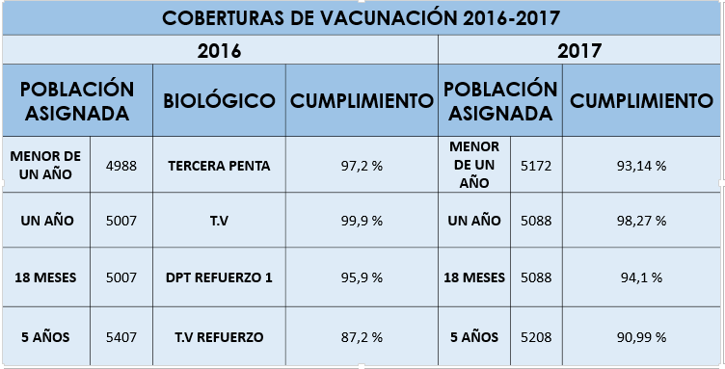
Por su parte, la Campaña de Prevención de Lesiones por Pólvora “Ilumina la vida vívela sin pólvora”: Impacto, control y casos de lesionados 2016, se realizaron jornadas denominadas “MINGAS DEL CUIDADO”, en los principales parques de la ciudad, se sensibilizaron 10.000 personas en las Comunas y corregimientos y 25.000 personas en la jornada “SOMOS MÁS”, del mismo modo, se hizo esta labor, con 1.200 Vendedores informales, plazas de mercado y comerciantes. Se formaron 450 gestores de la Campaña, entre Entidades de Socorro, Policía Comunitaria, Sector Educación y Líderes Comunitarios.
En cuanto al mejoramiento de los procesos de Salud Pública en Emergencias y Desastres: El Sistema de Emergencias Médicas, SEM: Se desarrolló el SOFTWARE para la organización de la Red Prestadora de Servicio de Ambulancias públicas y privadas y se capacitó, a través de talleres de socialización, la normatividad vigente , Resolución 0926 de marzo de 2017, con las entidades involucradas.
En la Formulación y la ejecución de acciones de Inspección Vigilancia y Control (IVC) sobre los factores sanitarios y ambientales que inciden en la calidad de vida y salud de la población del Municipio de Pasto, se realizaron: En el 2016, 22.719 visitas de IVC y en el 2017, 23.411. Se aplicaron en el 2016, 142 medidas sanitarias aplicadas, y 172 en el 2017, Se tomaron 368 muestras de agua en 2016 y en 2017, 600 y se atendieron 13 enfermedades transmitidas por alimentos en el primer año, y 12 en el 2017.
Se sancionó a los establecimientos que no cumplieron las normas sanitarias: 32 fallos vigencia 2016, 78 fallos vigencia 2017.
La Vacunación Antirrábica de Caninos y Felinos en 2016, logró una cobertura del 95% y en el 2017, fue del 96,5%. Se hizo seguimiento al 100% de los casos de accidente por agresión animal, que fueron reportados por todos los servicios de urgencias.
En Fortalecimiento del conocimiento de los derechos sexuales, derechos reproductivos:
- Mantener la tasa de prevalencia de sífilis gestacional en 5,7 x mil NV: 4,3 (Nivel Sobresaliente).
- Porcentaje de Nacido Vivo con cuatro o mas controles prenatales 92% : 91% (Nivel Aceptables)
- Mantener el parto institucional en 99,6 a 100%: 100% (Nivel Sobresaliente)
- Tasa de mortalidad materna evitable: 24% (1 caso) Nivel aceptable
- Tasa de fecundidad en Mujeres de 15 a 49 años lograr <40,2 x 1000 NV: 38,2 (Nivel Sobresaliente).
- Mantener <1 la incidencia de VIH en población de 15 a 49 años de edad: 0,04% (nivel sobresaliente).
- Porcentaje de partos en menores de 18 años: 8% (nivel aceptable)
El fortalecimiento de la salud humanista en poblaciones vulnerables, se presenta de esta manera:
- Tasa de mortalidad por EDA en <5 años x cien mil : 0
- Tasa de mortalidad por IRA en <5 años x cien mil: 0
- % de Niños 0-10 años que asisten a CYD: 88%
- Tasa de mortalidad infantil <8,8 x mil NV: 6,2
- Tasa de mortalidad en <5 años x cien mil : 119,8
- Programa de geohelmintiasis, más de 2000 niños y niñas beneficiados.
Durante el cuatrienio, se ejecutaron 3 estrategias para la prevención de violencia sexual: una campaña comunicacional para la prevención de violencia sexual en Niñas Niños y Adolescentes, se creó un aplicativo móvil y se hizo seguimiento y auditoria a IPS y EPS en el manejo de guías de práctica clínica.
En cuanto a La Cobertura de Afiliación al Régimen Subsidiado, tomando como línea de base 2015, 97%, población asegurada 2015, es decir, 217.552, la meta de cuatrienio fue del 98%. La Población asegurada en al año 2016, fue de 214.121 – 98,34% y en el 2017, se aseguró a 218.364 personas, – 98,72%
El Mejoramiento del acceso a la calidad en la prestación de servicios de salud, la meta bienio, fue de 36 informes de auditorías a EPS, y se cumplió, tanto para el 2016, como para el 2017 con un 100%-
Se realizaron Auditorías bimestrales a las EPS Emssanar, Comfamiliar de Nariño y EPSI Mallamás, adicionalmente, en el 2017 se auditó a las EPS Cafesalud y Medimás, EPS Sánitas, Nueva EPS, Coomeva y Salud Vida EPS, cumpliendo en los dos años, con el 100% en informes de auditoría a IPS, teniendo en cuenta, que la meta era de 88 informes. Se planificaron, efectuaron auditorías y se entregaron los respectivos informes de auditoría a 22 IPS adscritas a Pasto Salud ESE y a 22 IPS de la mediana y alta complejidad.
En el Sistema de atención e información al ciudadano, dando respuesta a quejas, reclamos, a peticiones y sugerencias radicadas en la Secretaría de Salud, se cumplió al 100%. Se dio respuesta en el bienio, a 1.482 PQRS para un cumplimiento del 100%. En el 2016, se gestionaron y se respondieron, 655 PQRS y en el 2017, se realizaron 827 PQRS, igualmente gestionadas y respondidas. En ventanilla de atención al usuario de aseguramiento, en el año 2017, se atendió a un total de 6.170 personas.
Y finalmente, en lo relacionado con el Informe de Construcción y Dotación del hospital 1B del barrio Santa Mónica, a diciembre de 2017, el avance en obra equivalente al 50.01% del componente infraestructura física, con fecha prevista de entrega de la obra, 30 de junio de 2018. La contratación de dotación de mobiliario se encuentra suspendida y la contratación de elementos biomédicos, se encuentra dentro de proceso jurídico para definir lo que se recibe y lo que se debe contratar para completar dotación.
La Secretaria de Salud, rindió este informe, junto a la subsecretaria de Salud Pública, Mercedes Burbano, de Seguridad Social, doctor Victor Giovanny Melo y a la profesional especializada, Ruth Cecilia DeLa Cruz.
Este evento se llevó a cabo en el Auditorio de la Universidad Nacional Abierta y a Distancia- UNAD, de acuerdo con la Ley 489 de 1998, Rendición de Cuentas, donde se dictan normas sobre la organización y funcionamiento de las Entidades del orden nacional, se expiden las disposiciones, principios y reglas generales para el ejercicio de las atribuciones previstas en los numerales 15 y 16 del artículo 189 de la Constitución Política; todo esto contemplado en el capítulo VIII, Democratización y control social de la Administración pública, en sus artículos 32 y 33.
Información: Secretaría de Salud, Diana Paola Rosero Zambrano, Celular: 3116145813
Somos constructores de paz

ALCALDÍA DE PASTO AVANZA EN LA IMPLEMENTACIÓN DEL DECRETO 0437 CONTRA LA EXPLOTACIÓN ECONÓMICA Y MENDICIDAD INFANTIL EN EL MUNICIPIO
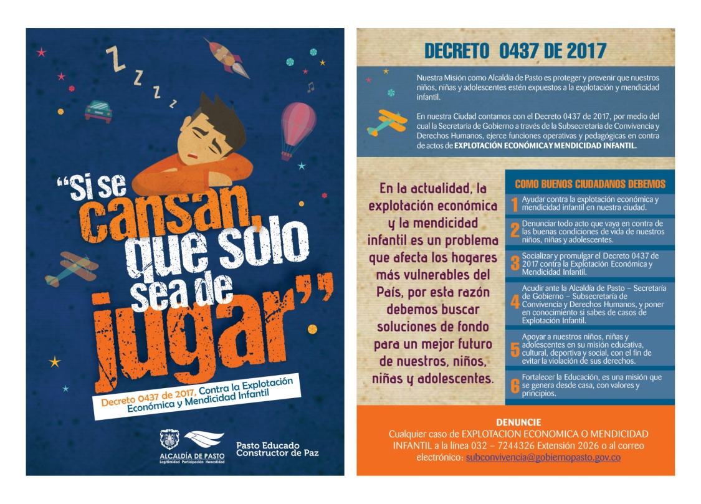
La Alcaldía de Pasto, a través de la Secretaría de Gobierno y la Subsecretaría de Convivencia y Derechos Humanos trabaja de manera preventiva y operativa en la implementación del Decreto 0437 de 2017 contra la explotación económica y mendicidad infantil en el Municipio de Pasto.
El Subsecretario de Convivencia y Derechos Humanos, Víctor Hugo Domínguez indicó que este decreto se trabaja en el ejercicio de funciones operativas y preventivas que protejan a niños, niñas y adolescentes contra actos de explotación económica y mendicidad infantil. “Trabajamos en articulación con la Policía de Infancia y Adolescencia y el Ministerio Público con el fin de tener el acompañamiento pertinente para preservar la protección integral de los derechos de las personas” aclaró el funcionario de la dependencia.
Así mismo dijo que la Subsecretaría de Convivencia adelanta capacitaciones en diferentes instituciones educativas. “Son casi 2.000 estudiantes a quienes hemos capacitado en los diferentes temas como: el Decreto 0437, bullying y consumo de spa, con el propósito es generar conciencia y tratar de bajar los índices de consumo que se presenta en la sociedad”.
Finalmente, el funcionario invitó a la comunidad a denunciar si tienen conocimiento de lugares donde se esté presentando esta problemática a través de la línea 7244326 extensión 2026 con el fin de tomar medidas y poder intervenir estos sitios.

Información: Subsecretario de Convivencia y Derechos Humanos, Víctor Hugo Domínguez celular: 3183500457
Somos constructores de paz

ALCALDÍA DE PASTO PARTICIPÓ DE LA VISITA REALIZADA A LA MINA CANTERA CALIDAD EN EL CORREGIMIENTO DE MOCONDINO

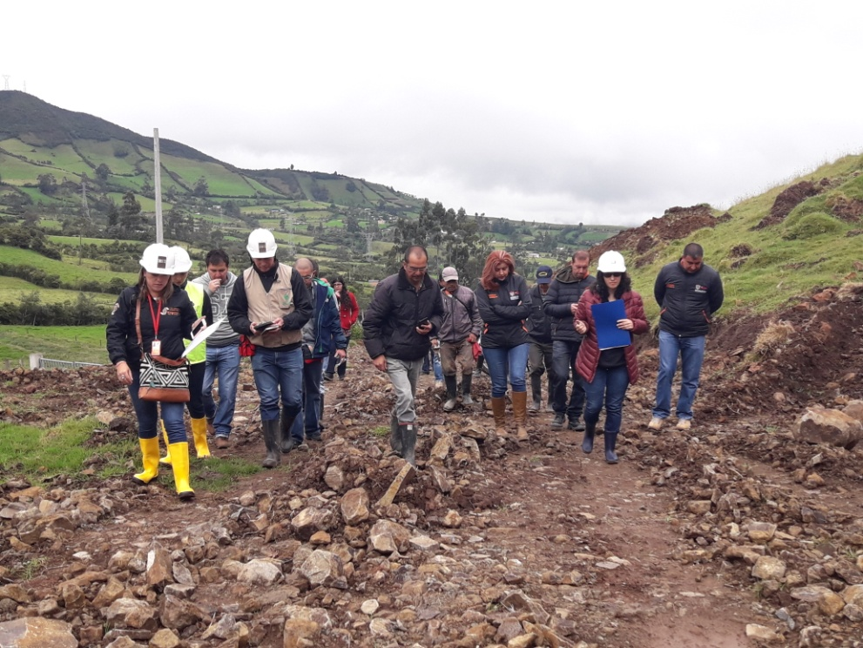

La Alcaldía de Pasto, a través de las Secretarías de Gobierno y Gestión Ambiental y en articulación con Corponariño, Procuraduría y Personería Municipal participó de la visita convocada por la Agencia Minera de la Regional Nariño con el propósito de hacer seguimiento y control a la situación presentada en la Cantera Calidad ubicada en el corredor oriental del municipio de Pasto.
La Secretaria de Gobierno, Carolina Rueda indicó se están cumpliendo los compromisos pactados con la comunidad y con las mesas técnicas de trabajo. “Hoy se llevó a cabo la visita interinstitucional que se ha generado como resultado de la vista del Señor Alcalde a la Agencia Nacional de Minería con el propósito de que cada uno de los involucrados en el proceso, a partir de sus competencias avance en lo pertinente y evidencie la problemática y los aspectos correspondientes para determinar conclusiones que nos conduzcan a dar soluciones” puntualizó.
Información: Secretaria de Gobierno, Carolina Rueda. Celular: 3137652534.

Somos constructores de paz

SE SOCIALIZÓ AVANCE DE OBRA DE LA CARRERA CUARTA ENTRE CALLES 12A Y 14 (FASE I)

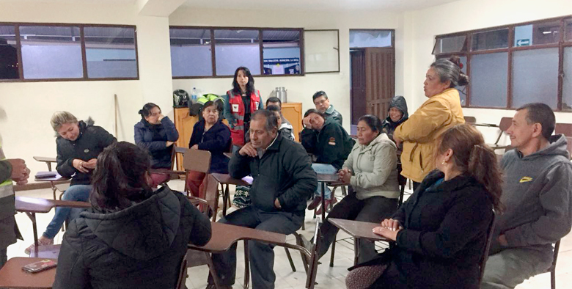

Con el propósito de mejorar las condiciones de movilidad con la construcción de la vía, reparando la estructura del pavimento del sector en función de ofrecer calidad en el Sistema Estratégico de Transporte Público, la Alcaldía de Pasto y el consorcio ECOVIAL K4 socializó con la comunidad, el avance de obra del Proyecto “Construcción pavimento de la Carrera 4 entre calles 12a y 14 (fase I), para la implementación del Sistema Estratégico de Transporte Publico UAE SETP (AVANTE) de la Ciudad de Pasto”.
En la jornada, Raúl Poveda, Representante legal del consorcio Ecovial K4, presentó un informe de las actividades realizadas y el cronograma establecido de la obra, donde los asistentes tuvieron la oportunidad de intervenir y resolver inquietudes en temas como movilidad vehicular, trabajos interinstitucionales y problemas de inseguridad en la zona; ante lo cual y con el acompañamiento de la Policía Nacional, se creó un frente de seguridad que evaluará los resultados obtenidos el día 11 de abril a las 6:00 de la tarde.
Información: Gerente Avante Diego Guerra. Celular: 3155800333 guerradiegoc@hotmail.com

Somos constructores de paz

PRÓXIMO 15 DE ABRIL SE CONMEMORARÁ EL “DÍA DE LA MEMORIA HISTÓRICA Y LA NO ESTIGMATIZACIÓN DEL CORREGIMIENTO DE SANTA BÁRBARA”
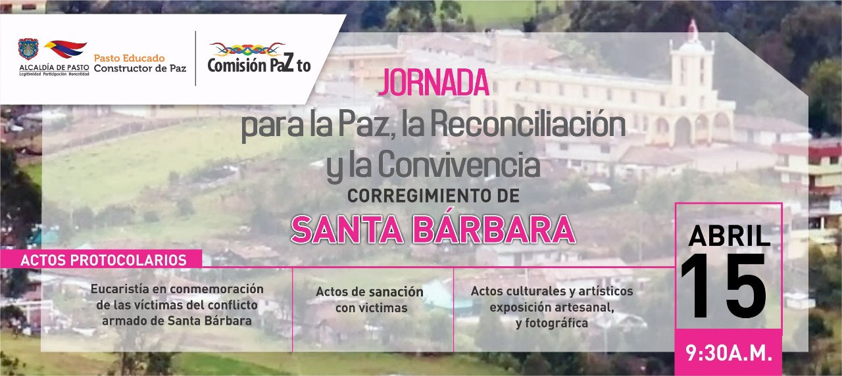
Con el propósito de dejar atrás los tiempos de zozobra, por causa de los impactos de violencia y estigmatización que sufrieron los habitantes el corregimiento de Santa Bárbara, tras las afectaciones vividas por el conflicto armado en este territorio, la Alcaldía de Pasto a través de la Comisión de Paz, invita a la ciudadanía, el próximo domingo 15 de abril a ser partícipes directos de la jornada para la paz, la reconciliación y la convivencia, que han preparado los moradores de este sector, y que será acompañada por el alcalde de Pasto, Pedro Vicente Obando Ordoñez.
Durante esta jornada, el mandatario local entregará a la comunidad una proclama de ´desestigmatización del territorio’ como hecho simbólico a través del cual se pretende devolverle a este territorio su buen nombre, que lo libere de señalamientos injustos y lo perfile como un sector promisorio en la región. Este evento se lo realiza en el marco de la conmemoración del Día nacional de la memoria y solidaridad con las víctimas el cual se realiza el 9 de abril.
Oneida Castillo, Corregidora de Santa Bárbara manifestó que la comunidad del sector junto con la comisión de Paz y Reconciliación, Redepaz y la fundación Caminos de Esperanza y Paz, ha querido conmemorar este 15 de abril. “Entre los años 2002 y 2003 y casi durante 8 años tuvimos una fuerte crisis económica, social y política, porque a nosotros prácticamente nos cerraban las puestas en la cara, porque nos tildaron como zona guerrillera, zona roja y ese estigma aún no se ha terminado y con esto queremos que comience el que las entidades del orden gubernamental devuelvan el buen nombre a nuestro sector”, puntualizó la corregidora de Santa Barbara.
Por otra parte, Zabier Hernández Buelvas, coordinador de la Comisión de Paz y reconciliación del municipio de Pasto, señaló que el marco del compromiso del apoyo a los procesos de memoria histórica de las comunidades y en especial a las comunidades rurales de la capital de Nariño, que fueron profundamente afectadas por el conflicto armado, se ha tomado la decisión de acompañar este evento. Dijo que “la comunidad de Santa Bárbara se ha propuesto reconstruir su territorio, de manera espiritual, social y económica, por lo que esperamos que la sociedad pastusa pueda acompañar este evento y de la misma manera puedan disfrutar de toda la programación dispuesta.
Esta conmemoración tendrá una jornada pedagógica el día 13 de abril que se hará con los estudiantes de la Institución Educativa Municipal José Antonio Galán, donde se llevará a cabo un taller de memoria histórica donde se presentará dos documentales que documentan la violencia vivida durante el conflicto”.
Así mismo las secretarías de Agricultura, subsecretaría de Turismo y Pasto Deporte con el liderazgo de la Comisión de Paz y Reconciliación promoverán en este mismo día la ´Caravana de la Paz´, actividad donde se invita a caminantes, ciclistas, atletas, a disfrutar del redescubrimiento quienes podrán hacer visitas turísticas por la paz guiadas por los moradores de este sector el cual cuenta con hermosos paisajes naturales, su potencialidad turística, historia y su gastronomía, actividades que se realizarán en el marco del ´Día de la Memoria Histórica y la No Estigmatización del Corregimiento de Santa Bárbara, ´Santa Bárbara un territorio que Renace a la Paz’.
Información: Miembro Comisión de Postconflicto y Paz, Zabier Hernández Buelvas. Celular: 3136575982
Somos Constructores de Paz

TERCERA JORNADA DEL ‘PUESTO DE MANDO UNIFICADO’, CONTRA VIOLENCIA HACIA LAS MUJERES

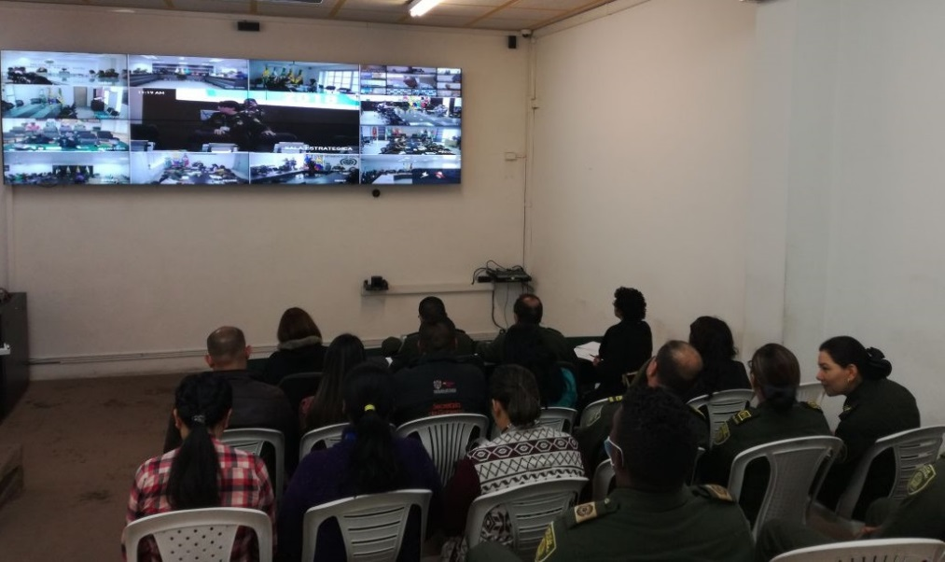

Con el propósito de articular acciones en materia de prevención, protección, apoyo y atención de mujeres víctimas de violencias, se realizó desde el comando Policía Nacional de Pasto la tercera jornada del ‘Puesto de Mando Unificado’ (PMU), enlazado de manera simultánea por video conferencia, con los Comandantes de Policía de los 32 departamentos del país.

En la jornada liderada por la Consejería Presidencial para la Equidad de la Mujer, participaron la Secretaría de las Mujeres Orientaciones Sexuales e Identidades de Género de la Alcaldía de Pasto, instituciones gubernamentales de lucha contra las violencias hacia las mujeres, autoridades policiales regionales y locales, se enfatizó en la importancia de generar una mayor articulación entre las instituciones para la eliminar la violencia contra la mujer y el ejercicio pleno de sus derechos. Entre los puntos más importantes se destaca el incremento a nivel nacional en los índices de violencia intrafamiliar, sexual y de pareja. Además de fortalecer la atención de las víctimas de Violencia Basada en Género (VBG).

La Secretaría de las Mujeres, Orientaciones Sexuales e Identidades de Género, reitera su disposición y constancia en contribuir a la supresión de todo tipo de Violencia Basada en Género (VBG) a las mujeres.

Información: Jefa Oficina de Género, Karol Eliana Castro Botero. Celular: 3132943022

Somos constructores de paz

ENCUENTRO REGIONAL DE PORCICULTORES PRÓXIMO 13 DE ABRIL EN LA CASONA DE TAMINANGO
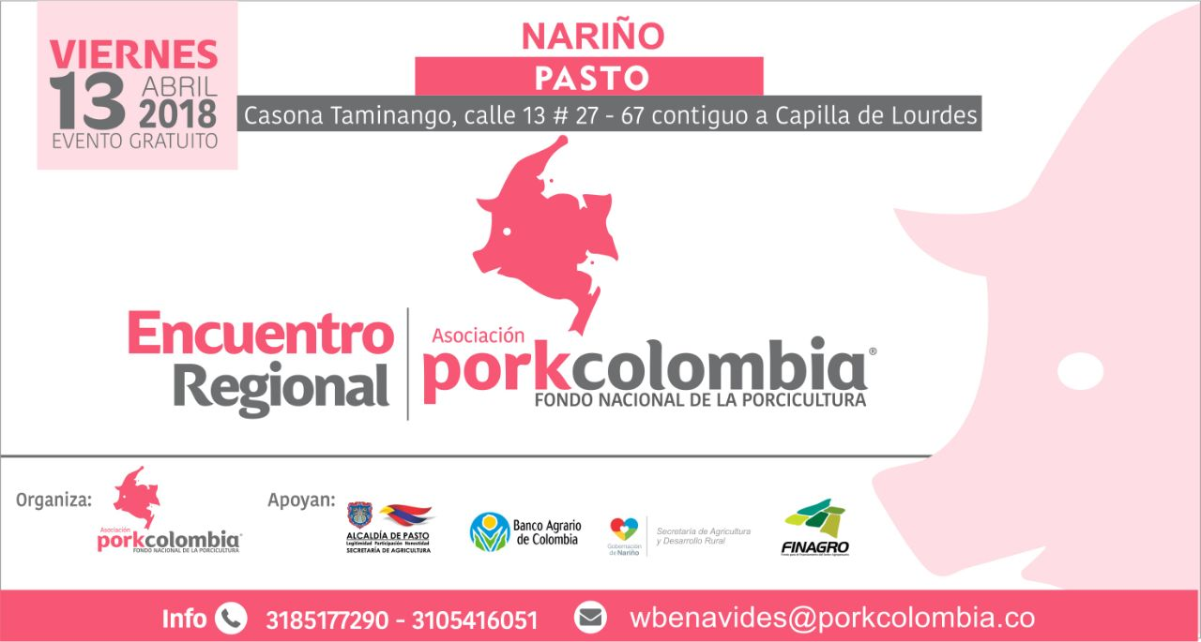
La Alcaldía de Pasto a través de la Secretaría de Agricultura y la Asociación Porkcolombia, realizarán el “Encuentro Regional Porcícola”, el próximo 13 de abril en el horario de las 8:00 de la mañana hasta las 2:00 de la tarde, en las instalaciones de la Casona Taminango, Calle 13 #27-67, la convocatoria se hace a medianos y pequeños productores, así como también a personal vinculado con la actividad porcícola de la ciudad.
La programación del encuentro es la siguiente:
08:30 - 09:00 Inscripciones e instalación del evento
09:00 - 09:30 Presentación institucional, Importancia del beneficio formal
09:30 - 10:00 Estado actual y avances en el estatus sanitario de la región
10:00 - 10:30 Divulgación Resolución ICA 20148
10:30 - 11:00 Recomendaciones para proteger su granja (tips bioseguridad)
11:00 - 11:30 Refrigerio
11:30 - 12:00 Charla de aspectos técnicos en la producción porcina.
12:00 - 12:30 Manejo ambiental en granjas porcícolas
12:30 - 01:00 Créditos para el sector porcícola (Banco Agrario - Finagro))
01:00 - 01:30 Asociatividad para el sector porcícola
01:30 - 02:00 Taller nutricional: Bienestar Porkcolombia

Este espacio tiene un fin académico que permitirá reunir a productores y a quienes viven de la actividad porcícola para profundizar en temas como políticas, manejos técnicos, condiciones sanitarias entre otros y así actualizar conocimientos y mejorar su producción.
Información: Secretario de Agricultura Jairo Gaviria. Celular: 3105980797 jgb-24@hotmail.com

Somos constructores de paz

PASTO IMPLEMENTARÁ APLICACIÓN TECNOLÓGICA PARA LA GESTIÓN DEL RIESGO

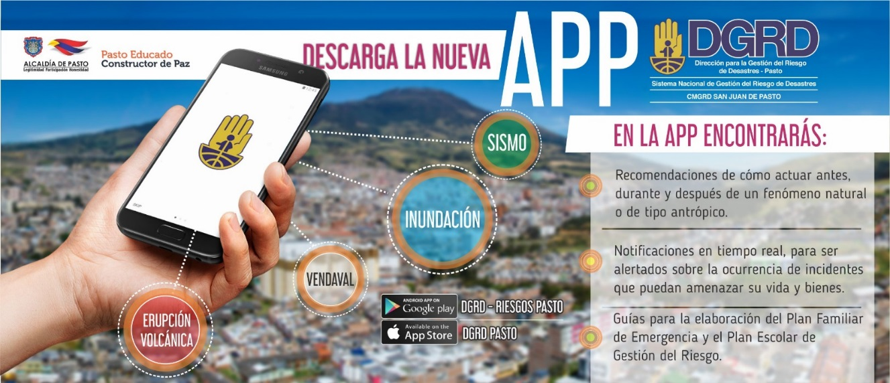

La Alcaldía Municipal de Pasto pondrá al servicio de la ciudadanía una nueva herramienta tecnológica que permitirá conocer en tiempo real, las alertas que emita el gobierno municipal a través de la Dirección de Gestión del Riesgo de Desastres, ante situaciones de emergencia ocasionadas por fenómenos naturales e incidentes generados por el hombre, que puedan amenazar la vida y bienes de la ciudadanía.
Según indicó el Director de Gestión del Riesgo de Desastres de Pasto Darío Gómez, esta aplicación también será útil para la consulta de recomendaciones sobre cómo actuar antes, durante o después de una emergencia y permitirá conocer las guías para la elaboración del Plan Familiar de Emergencia y el Plan Escolar de Gestión del Riesgo. “El acceso a esta aplicación es totalmente gratuito para la ciudadanía, lo único que recomendamos es que mantengan activas las notificaciones en sus equipos móviles, para que cuando se emita una alerta se reciba la notificación del evento o emergencia reportada oficialmente”.
La herramienta será socializada ante los medios de comunicación el lunes 9 de abril, a partir de las 8:30 de la mañana, en el Hotel Agualongo. La ciudadanía podrá iniciar la descarga de la aplicación a partir del 9 de abril, a través del portal web institucional de la alcaldía de Pasto www.pasto.gov.co y de la web de la Dirección de Gestión del Riesgo de Desastres de Pasto www.gestiondelriesgopasto.gov.co La herramienta tecnológica será identificada como RIESGOS PASTO o DGRD PASTO y podrá utilizarse desde dispositivos móviles con sistema Android o iOS, y desde computadores.
Información: Darío Gómez. Dirección de Gestión del Riesgo de Desastres de Pasto. Celular: 3137082503.

Somos constructores de paz
AVANTE SETP INVITA A LOS HABITANTES DEL MUNICIPIO DE PASTO A LAS SOCIALIZACIONES Y TALLERES DE PROSPECTIVA DEL PLAN MAESTRO DE MOVILIDAD Y ESPACIO PÚBLICO
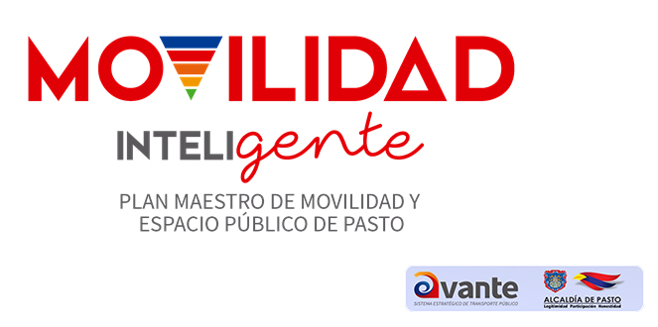

La Alcaldía de Pasto y Avante SETP, socializarán desde el sábado 14 hasta el sábado 21 de abril, los resultados del diagnóstico del Plan Maestro de Movilidad y Espacio Público realizando talleres de carácter prospectivo, de tal manera que con la participación de distintos actores (líderes comunitarios, academia, agremiaciones y comunidad en general) se puedan establecer escenarios deseables y factibles en materia de movilidad y espacio público para nuestro Municipio.
Mediante estos talleres, el Plan Maestro de Movilidad y Espacio Público busca instaurar las políticas, proyectos y estrategias para que la movilidad, medios de transporte, espacio público, ordenamiento territorial y desarrollo humano interactúen de una forma eficaz y eficiente en Pasto, con el objetivo de mejorar la calidad de vida, elevar la productividad y minimizar el impacto negativo sobre el territorio, con el uso eficiente de herramientas de planeación que contendrán todos los componentes de movilidad.
Para el proceso de divulgación del Diagnóstico y desarrollo de los talleres es muy importante contar con la participación de todos los ciudadanos, por este motivo presentamos las fechas, horarios y lugares distribuidos en todo el municipio para que puedan asistir de acuerdo al sector que les quede más cercano a su lugar de residencia.

ÁREA RURAL
FECHA | LUGAR | HORA
14 de abril | I.E.M. Francisco De La Villota - Genoy | 8:30am.
 | I.E.M. Santa Teresita - Catambuco | 2:30pm
15 de abril | I.E.M. - Obonuco | 8:30am.
21 de abril | I.E.M. - Cabrera | 8:30am.
 | I.E.M - El Encano | 2:30pm

ÁREA URBANA
FECHA | LUGAR | HORA
16 de abril | I.E.M. Luis Delfín Insuasty Rodríguez- INEM | 2:30 pm
17 de abril | I.E.M. Ciudad de Pasto
18 de abril | I.E.M. Ciudadela de Paz (Aranda)
19 de abril | I.E.M. Heraldo Romero Sánchez  (Antiguo Colegio Militar Colombia)
20 de abril | Universidad Autónoma de Nariño,  Carrera 28 No 19-24, 2:30 pm.

Los talleres contarán con un máximo de participantes de 50 personas y su tiempo de duración será de tres horas aproximadamente.

Información: Gerente Avante Diego Guerra. Celular: 3155800333 guerradiegoc@hotmail.com
Somos constructores de paz

ESTE 8 DE ABRIL, PUEBLO RROM ASENTADO EN PASTO CONMEMORA SU DÍA
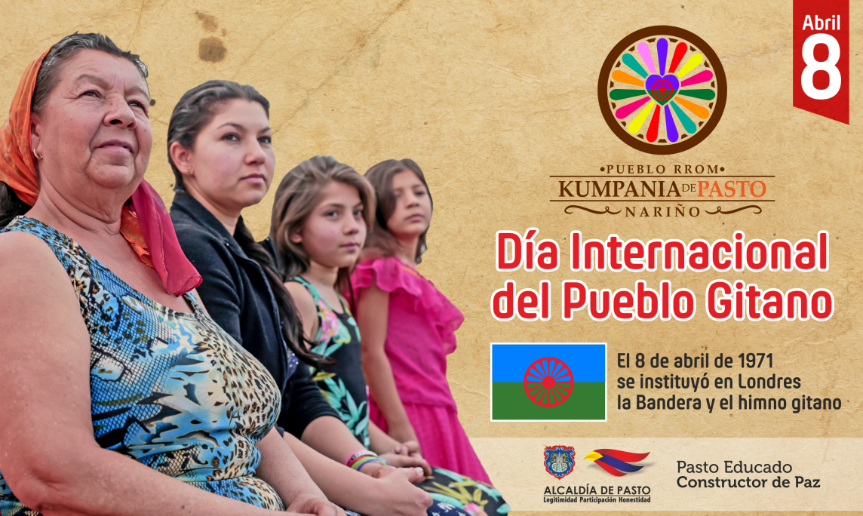
El próximo domingo 8 de abril, se celebra el Día Internacional del Pueblo Gitano, donde se rinde un homenaje a este sector de la población y se recuerda el Primer Congreso Mundial romaní celebrado en Londres el 8 de abril de 1971 en el que se instituyó la bandera y el himno gitano.
Hugo Yancovich, representante legal del pueblo gitano en Pasto, comunidad que se encuentra asentada en el barrio Corazón de Jesús en la comuna 10; recordó con entusiasmo las costumbres que caracterizan a esta etnia como el baile gitano que transmite la alegría y diversidad que se mantienen vivas en sus carpas. “Somos alegres desde la cuna y para nosotros ser gitanos significa paz, somos gente que fundamos la sana convivencia”, subrayó.
El representante de esta comunidad, dio a conocer que los primeros gitanos llegaron a Colombia en el siglo XVII. “Mis antepasados cuando llegaron a Pasto, se dedicaban a fabricar pailas en cobre, nosotros llevamos mucho tiempo en esta ciudad y somos de los pocos en el país que habitamos en carpa. Actualmente residimos en la capital de Nariño 54 gitanos, 17 familias y nuestra economía se basa en la comercialización de zapatos”.
Del pueblo gitano, se resaltan tradiciones como su gastronomía donde priman platos como los potajes o los flamenquines que son rollos de lomo rellenos; de otro lado, su lengua en la Romaní Chib, que hace parte de la rama de las lenguas indoeuropeas.
Para este día conmemorativo, los gitanos de la capital de Nariño, realizarán un acto especial en sus carpas que contará con el acompañamiento de diferentes instituciones; esto con el fin de compartir su cultura, estrechar lazos de hermandad y fortalecer la inclusión, llevando un mensaje de respeto e igualdad.
Información: Secretaria de Desarrollo Comunitario, Paula Andrea Rosero Lombana. Celular: 3017833825
Somos constructores de paz

AVISO CONVOCATORIA LICITACIÓN PÚBLICA 001-L.P. 2018
Avante SETP invita a los interesados a participar en la Convocatoria Licitación Pública 001-L.P. 2017 cuyo objeto es “Encargo fiduciario para la administración, y pagos de los recursos del sistema estratégico de transporte público de Pasto, con aportes de cofinanciación de la nación y del municipio de Pasto, así como de los recursos provenientes de desembolsos por operaciones de crédito público garantizados con los mencionados aportes, para la financiación de los componentes del Sistema Estratégico de Transporte Público de la ciudad de Pasto.
Para mayor información puede consultar los enlaces:
https://avante.gov.co/sala-de-prensa/boletines-de-prensa?download=89:c-boletin-de-prensa-025-2018-convocatoria
Información: Gerente Avante Diego Guerra. Celular: 3155800333 guerradiegoc@hotmail.com

Somos constructores de paz

Oficina de Comunicación Social
Alcaldía de Pasto

